Ficha de avaliação 5A
Avaliar

Nome: N.° Turma:

Classificação: Assinatura:

Grupo I

Lê o texto seguinte com atenção.

A tiroide pode ser afetada por diversas patologias, de um modo geral mais comuns nas mulheres. As principais são: bócio, presença de nódulos, hipertiroidismo, hipotiroidismo e as doenças autoimunes, como a doença de Graves e a tiroidite de Hashimoto, que resultam da produção de anticorpos que podem estimular ou destruir a glândula.
As doenças da tiroide são, muitas vezes, silenciosas, mas são muito comuns, afetando mais de um milhão de portugueses e de 300 milhões de pessoas no mundo.
A tiroide é uma glândula situada na base do pescoço, imediatamente abaixo da “maçã de Adão”, e é constituída por dois lobos unidos por uma parte central. A sua função é produzir e libertar para a circulação sanguínea duas hormonas, a tri-iodotironina (T3) e a tetraiodotironina (T4 ou tiroxina), essenciais para o normal funcionamento do organismo, através do controlo/velocidade do metabolismo das células. Por isso, são essenciais no crescimento e desenvolvimento do organismo, regulam a temperatura corporal, a frequência cardíaca e tensão arterial, o funcionamento dos intestinos, o controlo do peso, os estados de humor, entre outras funções.
A sua atividade é regulada por outras glândulas localizadas no encéfalo, que detetam os níveis sanguíneos das hormonas da tiroide e, assim, a estimulam a segregar mais ou menos consoante a necessidade do organismo.
Baseado em https://www.cuf.pt/saude-a-z/doencas-da-tiroide [consult. fev 2023]

1. A atividade da tiroide é regulada por uma glândula localizada no encéfalo. Identifica e explica de que modo essa glândula controla a atividade da tiroide.
________________________________________________________________________________________________________________________________________________________________

2. As hormonas produzidas pela tiroide atuam de forma específica. Comenta esta afirmação.
________________________________________________________________________________________________________________________________________________________________

3. As hormonas da tiroide atuam de forma coordenada no organismo. Ordena os elementos
seguintes de modo a reconstituíres a coordenação hormonal da tiroide no organismo.
A. Célula-alvo
B. Hormona T3
C. Estímulo
D. Circulação sanguínea
E. Tiroide
___________________________

4. Faz a correspondência entre as afirmações da coluna A e a respetiva glândula, da coluna B. Utiliza cada letra e cada número apenas uma vez.

Coluna A | Coluna B
(a) Produz a hormona melatonina.  (b) Responsável pelos caracteres sexuais secundários do homem.  (c) Regula a concentração de glicose no sangue.  (d) Causadora de doenças autoimunes, como a doença de Graves.  (e) Produz a hormona progesterona.  (f) Ativa respostas do organismo perante situações de stress. | (1) Pâncreas  (2) Tiroide  (3) Testículos  (4) Suprarrenal  (5) Pineal  (6) Ovários
________________________________________________________________________________
Na resposta aos itens de 5. a 7., seleciona a opção que permite obter uma afirmação correta.

5. A tiroide produz as hormonas _______ que são essenciais _______.
A. tiroestimulante e tiroxina (…) na regulação da glicose no organismo
B. tiroestimulante e tri-iodotironina (…) na regulação da temperatura corporal
C. tiroxina e tri-iodotironina (…) no crescimento e desenvolvimento do organismo
D. tiroestimulante e calcitonina (…) na fixação de cálcio nos ossos

6. Como resposta a situações de stresse, o organismo produz

A. adrenalina nas suprarrenais.
B. adrenalina na tiroide.
C. ADH na hipófise.
D. ADH nas suprarrenais.

7. O nanismo resulta de uma anomalia da hipófise, que
A. produz a hormona do crescimento que atua nos ossos, inibindo o seu crescimento.
B. produz a hormona TSH, que estimula o crescimento ósseo.
C. utiliza os nervos e o sangue para o transporte das suas hormonas.

D. é considerada a glândula-mestra.

Grupo II

Observa com atenção a figura 1, que representa o sistema reprodutor masculino e o feminino.
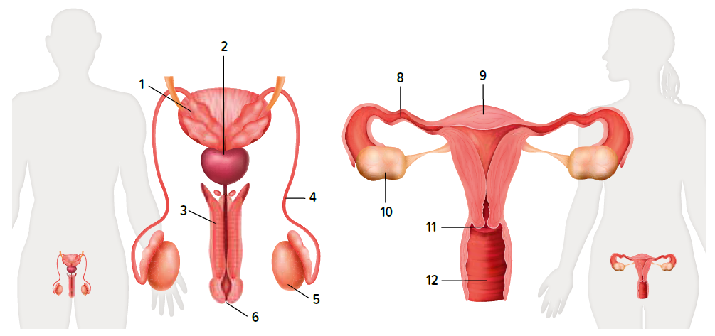
B
A
Figura 1. Sistema reprodutor masculino (A) e sistema reprodutor feminino (B).

1. Faz corresponder a cada uma das afirmações seguintes um número da figura correspondente ao
respetivo órgão.
A. Local onde ocorre a produção de espermatozoides. _____
B. Órgão copulador. _____
C. Glândula que produz o fluido constituinte da maior parte do esperma. _____
D. Órgão onde ocorre a oogénese. _____
E. Órgão onde ocorre o desenvolvimento embrionário. _____
F. Órgão onde ocorre a fecundação. _____

2. Explica a função da próstata.
________________________________________________________________________________

3. Explica o significado de nidação.
________________________________________________________________________________

4. Classifica em verdadeira (V) ou falsa (F) cada uma das seguintes afirmações:
A. Quando a concentração de estrogénios no sangue é muito baixa, o hipotálamo estimula a
hipófise a libertar a hormona FSH para a corrente sanguínea. _____
B. Durante a fase folicular do ciclo ovárico, as paredes do útero iniciam o seu desenvolvimento. ___
C. A progesterona é a hormona responsável pela ocorrência da ovulação. _____
D. A hormona FSH apenas atua nos ovários. _____
E. A etapa em que existe uma maior concentração de estrogénios no sangue é a fase do corpo lúteo. _____
F. A FSH e LH atuam nos testículos, estimulando a espermatogénese e a produção de testosterona. _____

Na resposta aos itens de 5. a 7., seleciona a opção que permite obter uma afirmação correta.

5. A aplicação do DIU efetua-se no órgão representado pelo número _______ e _______.
A. 9 (…) impede a nidação
B. 11 (…) impede a ovulação
C. 9 (…) provoca alterações no ciclo hormonal
D. 11 (…) é efetuada 6h antes da relação sexual

6. A formação e o desenvolvimento do corpo amarelo ocorrem na

A. ovulação.
B. fase luteínica.
C. fase folicular.
D. fase proliferativa.

7. A laqueação das trompas de Falópio
A. dificulta a progressão dos espermatozoides e impede a nidação.
B. retém os espermatozoides, que assim não progridem em direção ao oócito.
C. impede definitivamente a progressão dos espermatozoides até ao local de fecundação.
D. liberta substâncias que inativam os espermatozoides.

8. Pode afirmar-se que as hormonas FSH e LH têm o mesmo efeito no homem e na mulher. Justifica a afirmação.
________________________________________________________________________________
________________________________________________________________________________

Grupo III

A polineuropatia amiloidótica familiar (PAF) ou paramiloidose é vulgarmente conhecida por doença dos pezinhos, porque afeta, numa primeira fase, os membros inferiores. Os doentes começam a perder a sensibilidade, por exemplo, a estímulos térmicos e ficam com a sua capacidade motora comprometida. Esta doença é causada por substituição de um único aminoácido de valina por metionina, na posição 30, o que origina a mutação TTR Met 30, que é a principal forma mutada de TTR nos doentes PAF em Portugal.
A doença desenvolve-se, geralmente, em doentes entre os 25 e os 35 anos, podendo, no entanto, só ser diagnosticada depois dos 50 anos. Trata-se de uma doença hereditária, crónica, progressiva e fatal, com uma evolução, em média, de 10 anos.
A árvore genealógica da figura 2 apresenta a transmissão desta doença na família Oliveira.
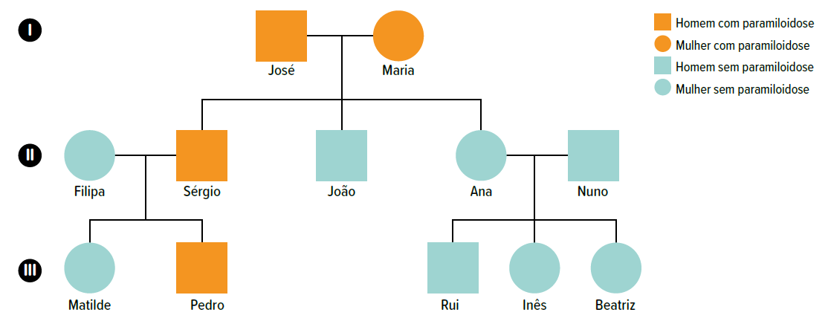
Figura 2. Transmissão da paramiloidose na família Oliveira.

1. Explica, com base na árvore genealógica, se o gene que transmite a paramiloidose é dominante
ou recessivo.
________________________________________________________________________________
________________________________________________________________________________

2. Indica o fenótipo da Matilde.
________________________________________________________________________________

3. Refere a constituição possível dos gâmetas produzidos pelo Sérgio.
________________________________________________________________________________

Na resposta aos itens 4. e 5., seleciona a opção que permite obter uma afirmação correta.

4. O José é _______, e a Inês é _______. Se o Rui casar com uma mulher homozigótica dominante,
terão _______ de probabilidades de ter um filho afetado.
A. heterozigótico (...) homozigótica recessivo (...) 100%
B. heterozigótico (...) homozigótica dominante (...) 50%
C. homozigótico recessivo (...) heterozigótica (...) 100%

D. homozigótico dominante (...) homozigótica recessivo (...) 0%

5. A paramiloidose é uma doença

A. heterossómica dominante.
B. heterossómica recessiva.
C. autossómica dominante.
D. autossómica recessiva.

6. As afirmações seguintes dizem respeito a aspetos relacionados com a transmissão da característica humana representada na figura 2.
1. O Sérgio é heterozigótico.
2. O casal Ana e Nuno pode transmitir a paramiloidose à descendência.
3. A característica paramiloidose é determinada por um alelo localizado num autossoma.
4. O Pedro herdou a característica dos dois progenitores.

Seleciona a opção que as avalia corretamente.
A. 2 e 3 são verdadeiras; 1 e 4 são falsas.
B. 1 e 3 são verdadeiras; 2 e 4 são falsas.
C. 1 e 2 são verdadeiras; 3 e 4 são falsas.
D. 1, 2 e 4 são verdadeiras; 3 é falsa.
7. As afirmações seguintes dizem respeito a aspetos relacionados com a transmissão da paramiloidose na família Oliveira, representada na figura 2.
1. A Maria é heterozigótica para essa característica.
2. A probabilidade de o casal Maria e José ter descendentes afetados é de 25%.
3. A Beatriz herdou o gene da doença apenas da mãe.
4. A ocorrência de descendentes afetados, no casal Ana e Nuno, só pode ser explicada pela
ocorrência de uma mutação.

Seleciona a opção que as avalia corretamente.
A. 2 e 4 são verdadeiras; 1 e 3 são falsas.
B. 2 e 3 são verdadeiras; 1 e 4 são falsas.
C. 3 e 4 são verdadeiras; 1 e 2 são falsas.

D. 1 e 4 são verdadeiras; 2 e 3 são falsas.

Cotações

Grupos | Itens |  |  |  |  |  |  |  | Total
Grupos | Cotação (em pontos) |  |  |  |  |  |  |  | Total
I | 1. | 2. | 3. | 4. | 5. | 6. | 7. |  | 32
I | 8 | 3 | 3 | 6 | 4 | 4 | 4 |  | 32
II | 1. | 2. | 3. | 4. | 5. | 6. | 7. | 8. | 38
II | 6 | 3 | 3 | 6 | 4 | 4 | 4 | 8 | 38
III | 1. | 2. | 3. | 4. | 5. | 6. | 7. |  | 30
III | 8 | 3 | 3 | 4 | 4 | 4 | 4 |  | 30
Total |  |  |  |  |  |  |  |  | 100

